Федеральное государственное автономное образовательное учреждение высшего образования

«МОСКОВСКИЙ ПОЛИТЕХНИЧЕСКИЙ УНИВЕРСИТЕТ»

Факультет информационных технологий  
Кафедра «Инфокогнитивные технологии»

Направление подготовки/ специальность: 09.03.01 Информатика и вычислительная техника/ Системная и программная инженерия

ОТЧЕТ

по проектной практике

Студент: Гурьев Сергей Александрович Группа: 241-3211

Место прохождения практики: Московский Политех, кафедра «Инфокогнитивные технологии»

Отчет принят с оценкой _______________ Дата ________________________

Руководитель практики: _________________________________

Москва 2025

# **ОГЛАВЛЕНИЕ**

ОГЛАВЛЕНИЕ 2

ВВЕДЕНИЕ 3

1. ОБЩАЯ ИНФОРМАЦИЯ О ПРОЕКТЕ 4

1.1 Название проекта 4

1.2 Цели и задачи проекта 4

2. ОБЩАЯ ХАРАКТЕРИСТИКА ДЕЯТЕЛЬНОСТИ ОРГАНИЗАЦИИ 5

2.1 Наименование партнера 5

2.2 Организационная структура 5

2.3 Описание деятельности 5

3. ОПИСАНИЕ ЗАДАНИЯ ПО ПРОЕКТНОЙ ПРАКТИКЕ 6

3.1 Базовая часть 6

3.2 Вариативная часть 6

4. ОПИСАНИЕ ДОСТИГНУТЫХ РЕЗУЛЬТАТОВ ПО ПРОЕКТНОЙ ПРАКТИКЕ 7

4.1 Базовая часть 7

4.1.1 Мероприятие от 2ГИС 10

4.1.2 Участие в онлайн-конференции R-EVOlution Conference 2025. 11

4.1.3 Экскурсия в центральный аппарат Сбера. 14

5.2 Вариативная часть 15

5.2.1 Краткое описание глобальной задачи проекта 15

5.2.2 Пошаговое руководство по созданию 15

ЗАКЛЮЧЕНИЕ 19

CПИСОК ИСПОЛЬЗОВАННОЙ ЛИТЕРАТУРЫ 20

# **ВВЕДЕНИЕ**

В данном отчете описаны результаты моей работы во время учебной проектной практики. В рамках практики я применил полученные теоретические знания на реальных задачах и получил новые профессиональные компетенции в области IT. Практика реализовывалась согласно выданному заданию и включала в себя разработку проекта с использованием современных технологий и инструментов.

Основные цели практики:

* освоение основ работы с системами управления версиями (в частности, Git);
* получение практического опыта создания статических веб-страниц на основе HTML и CSS;
* знакомство с методами оформления проектной документации с применением языка разметки Markdown;
* развитие навыков эффективной работы в команде.

# **ОБЩАЯ ИНФОРМАЦИЯ О ПРОЕКТЕ**

1.1 Название проекта

В рамках проектной деятельности я участвую в разработке проекта «Shiver».

1.2 Цели и задачи проекта

**Цель проекта** - создать игру и выложить на игровую платформу (Steam, VK Play).

**Задачи проекта:**

* разработка полной концепции игры до 1 марта;
* создание MVP проекта до 22 марта;
* разработка персонажей и level-дизайн комнат до 24 мая;
* написание музыки и запись всех необходимых звуков до 25 мая;
* тестирование игры на наличие багов и ошибок до 25 мая и защита проекта 26 мая.

# **ОБЩАЯ ХАРАКТЕРИСТИКА ДЕЯТЕЛЬНОСТИ ОРГАНИЗАЦИИ**

## 2.1 Наименование партнера

Партнером проекта является ООО «Ратибор».

## 2.2 Организационная структура

Организационная структура ООО «Ратибор» включает в себя IT-отдел, производственный отдел, отдел продаж, включающий в себя крупнейшую в России розничную сеть по реализации пиротехники.

## 2.3 Описание деятельности

ООО «Ратибор» — это крупная компания, работающая в индустрии развлечений. Основная деятельность компании – производство и продажа пиротехнических изделий по всей России, странам СНГ, а также организаций пирошоу по всему миру.

# **ОПИСАНИЕ ЗАДАНИЯ ПО ПРОЕКТНОЙ ПРАКТИКЕ**

## 3.1 Базовая часть

В рамках базовой части проектной практики передо мной стояли следующие задачи:

* создать персональный репозиторий на GitHub, освоить команды git;
* изучить синтаксис Markdown и подготовить документацию;
* разработать статический веб-сайт с использованием HTML и CSS;
* провзаимодействовать с партнерами;
* подготовить отчёт по практике в форматах DOCX и PDF.

## 

## 3.2 Вариативная часть

В рамках вариативной части задания усилиями моей команды был создан Проект «Cowsay + Fortune» на Go.

Наша команда:

- Гурьев Сергей Александрович, 241-3211;

- Кудинов Кирилл Александрович, 241-3211;

- Стальмахов Иван Сергеевич, 241-3211.

# **ОПИСАНИЕ ДОСТИГНУТЫХ РЕЗУЛЬТАТОВ ПО ПРОЕКТНОЙ ПРАКТИКЕ**

## 4.1 Базовая часть

В ходе выполнения базовой части практики были достигнуты следующие результаты:

1. Создан и настроен Git-репозиторий моей команды для практики (<https://github.com/Ahdyshba/practice-2025-1>).

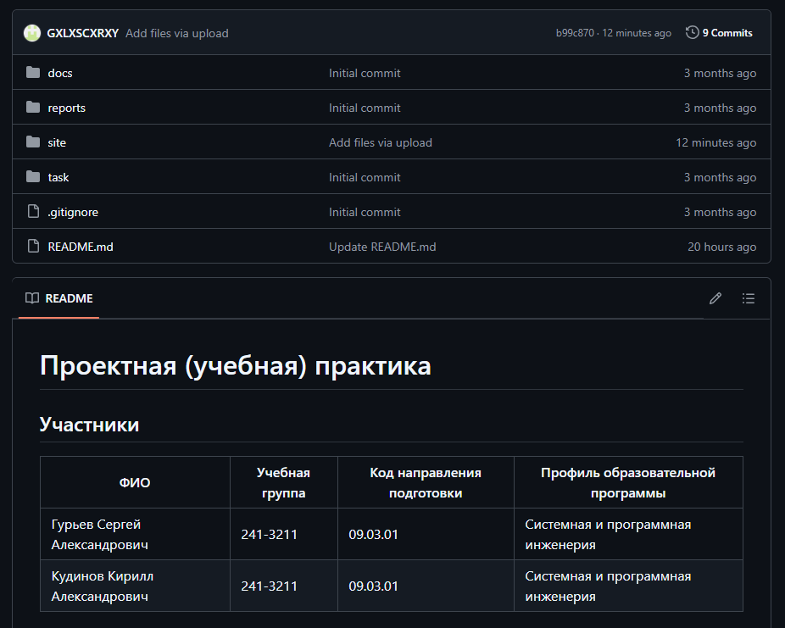

Рисунок 1. Скриншот репозитория

1. Подготовлена документация в формате Markdown.
2. Разработан статический сайт на HTML, описывающий проект по дисциплине «Проектная деятельность». Выполнены условия с обязательными страницами.

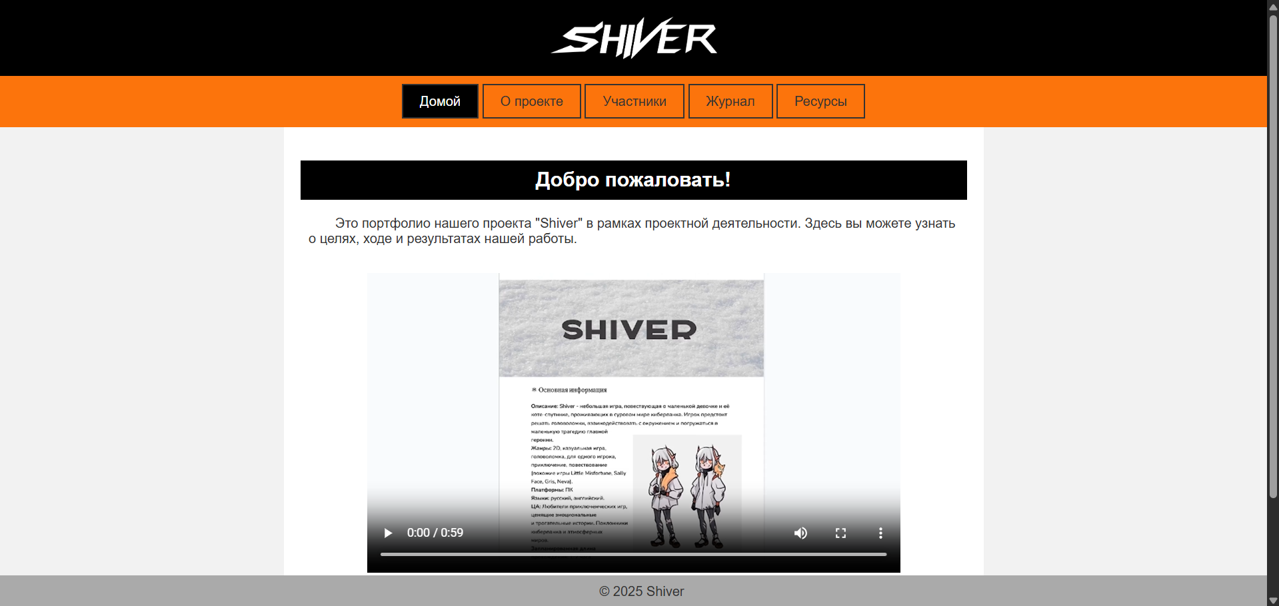

Рисунок 2. Страница «Домой»

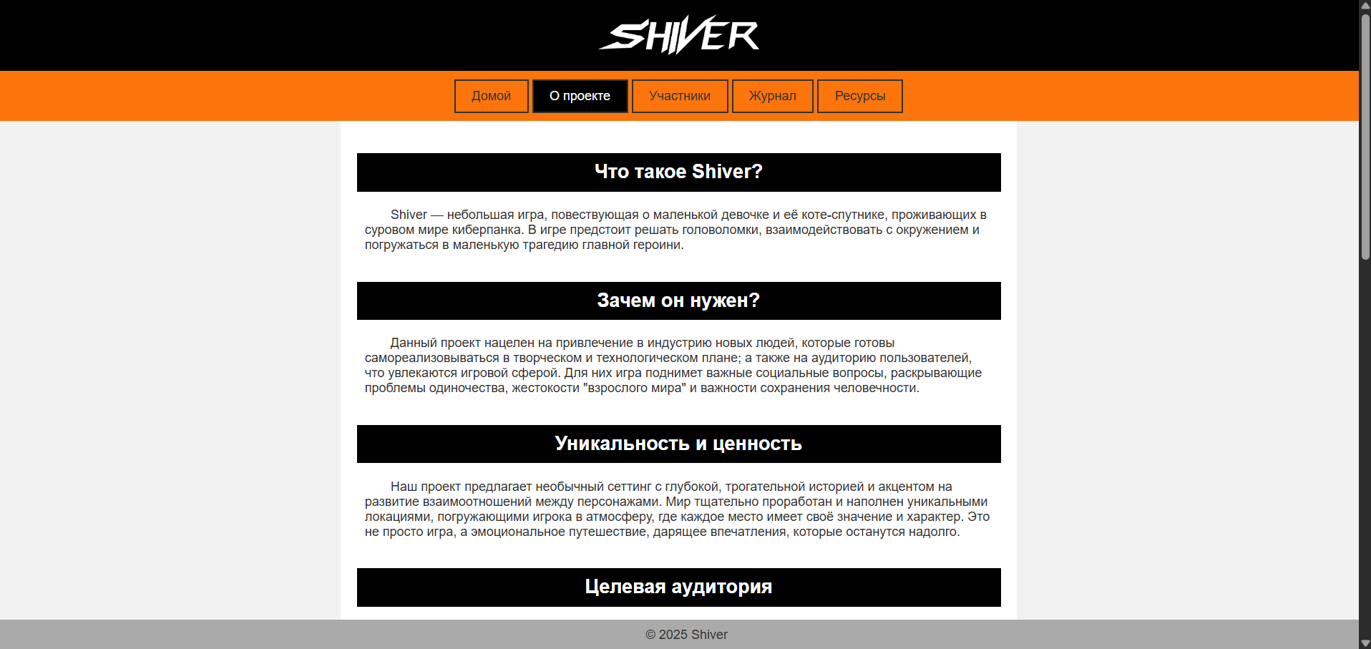

Рисунок 3. Страница «О проекте»

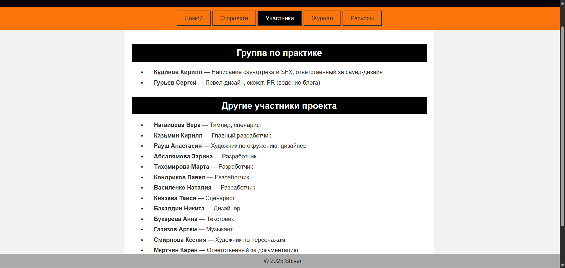

Рисунок 4. Страница «Участники»

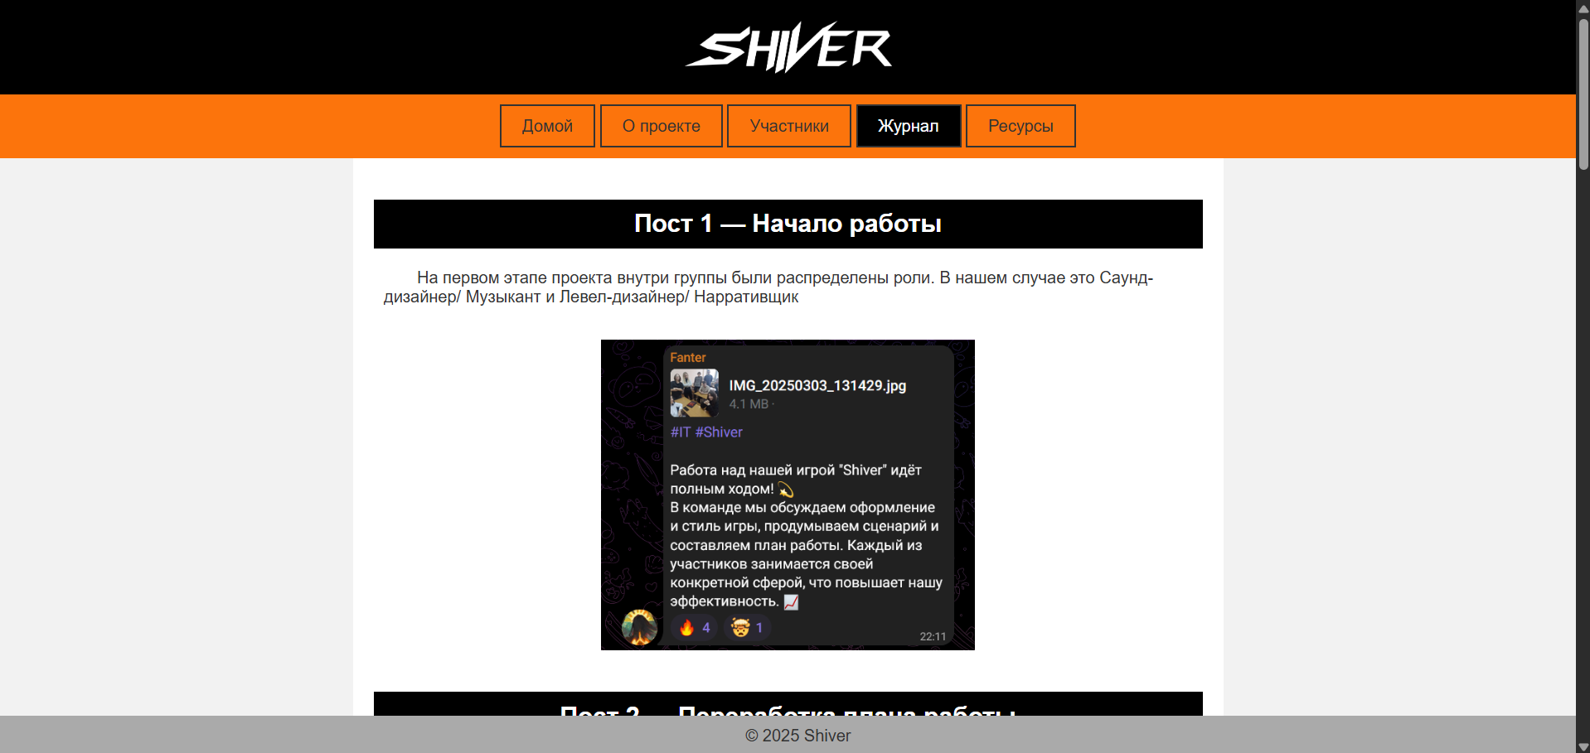

Рисунок 5. Страница «Журнал»

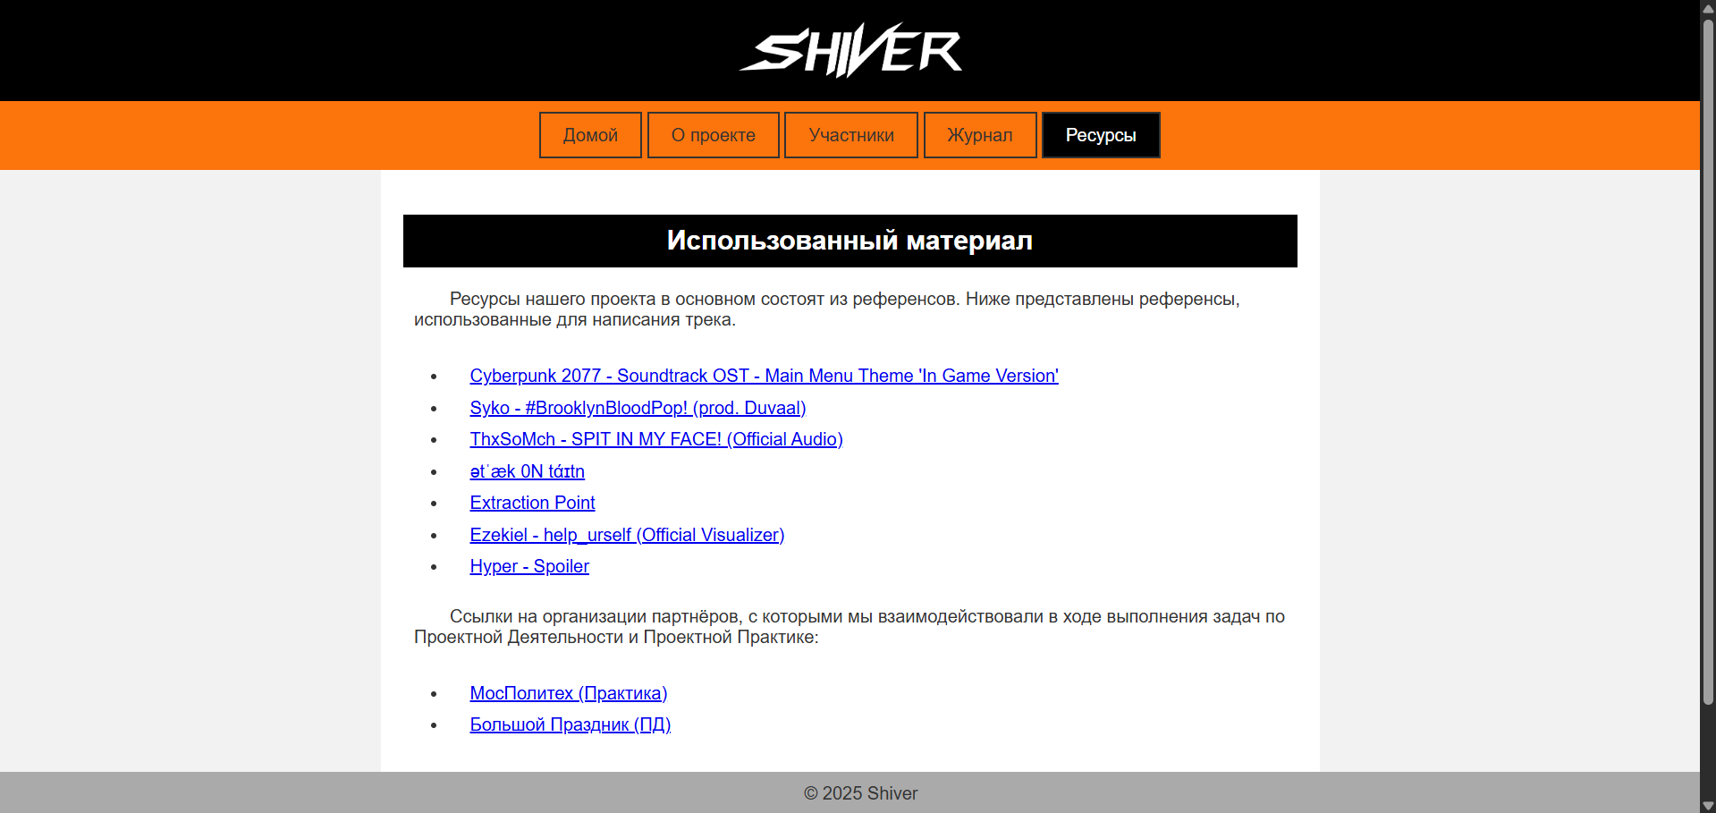

Рисунок 6. Страница «Ресурсы»

В рамках проектной практики я принял участие в трех мероприятиях:

#### 4.1.1 Мероприятие от 2ГИС

Дата: 7 апреля 2024 в 14:30.

Адрес: г. Москва, ул. Большая Семёновская, д. 38.

Спикер: Лидия Маркова, руководитель отдела по продвижению 2ГИС.

В одном из корпусов Московского Политеха состоялась встреча, на которой я и другие студенты имели возможность пообщаться с Лидией Марковой, представительницей 2ГИС. Она рассказала про компанию 2ГИС и обрисовала картину современного рынка труда.

Особенно ценным было обсуждение возможностей трудоустройства в IT-сфере для тех, у кого пока нет опыта. Спикер рассказала, какие навыки необходимо развивать, чтобы выгодно выделяться на собеседованиях и иметь более высокий шанс пройти отбор. Также затронули важный вопрос о зарплатных ожиданиях студентов и выпускников: насколько они реалистичны и соответствуют текущим рыночным предложениям. Была приведена статистика, что из года в год зарплатные ожидания студентов и выпускников увеличиваются. Были приведены опросы претендентов, например, на тему факторов, влияющих на привлекательность работы. Была подмечена тенденция на сокращение удаленной работы и увеличения работы в офисах.

#### 4.1.2 Участие в онлайн-конференции R-EVOlution Conference 2025.

Дата: 23 апреля 2025 года в 11:00.

Адрес: г. Москва, ул. Волочаевская, 48, стр. 1.

Спикер: Валерий Богдашов - генеральный директор R-Vision, Игорь Сметанев - директор по стратегическому развитию R‑Vision, Дарья Петрова - директор по продуктам R-Vision, и другие.

Конференция R-EVOlution, организованная компанией R-Vision, была посвящена вопросам интеграции информационных технологий и информационной безопасности. В мероприятии приняли участие специалисты из различных отраслей.

Валерий Богдашов представил достижения компании в области кибербезопасности и анонсировал новые IT-решения для цифровизации. Подчеркнул стремление R-Vision к лидерству на рынке и адаптацию к современным вызовам.

Игорь Сметанев обсудил концепцию «трех революций» R-Vision: автоматизация управления информационной безопасностью, внедрение SOAR-технологий и создание платформы для интеграции IT и безопасности. Анонсировал создание корпоративного венчурного фонда для поддержки стартапов в данной области.

Дарья Петрова представила платформу R-vision EVO, обеспечивающую интеграцию IT- и ИБ-продуктов для автоматизации бизнес-процессов с обеспечением безопасности.

Другие темы, затронутые на конференции, включали автоматизацию управления уязвимостями, роль ИИ в кибербезопасности и анализ атак на цепочки поставок. Участники имели возможность задавать вопросы спикерам в чате.

Мероприятие содержало актуальную информацию и отличалось профессионализмом спикеров. Конференция R-EVOlution предоставила участникам информацию о современных тенденциях в ИТ и ИБ.

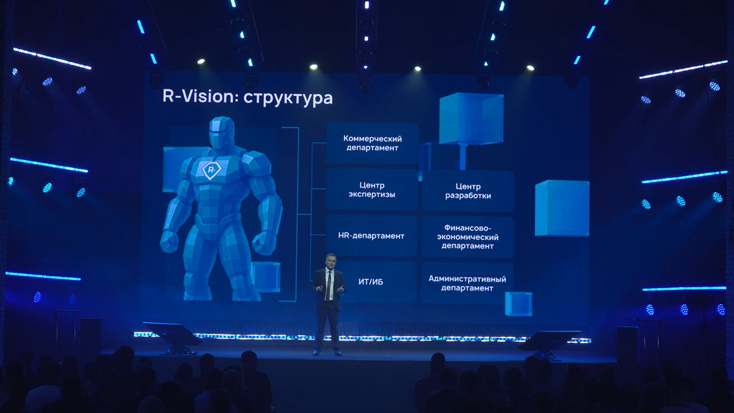

Рисунок 7. Валерий Богдашов.



Рисунок 8. Игорь Сметанев.

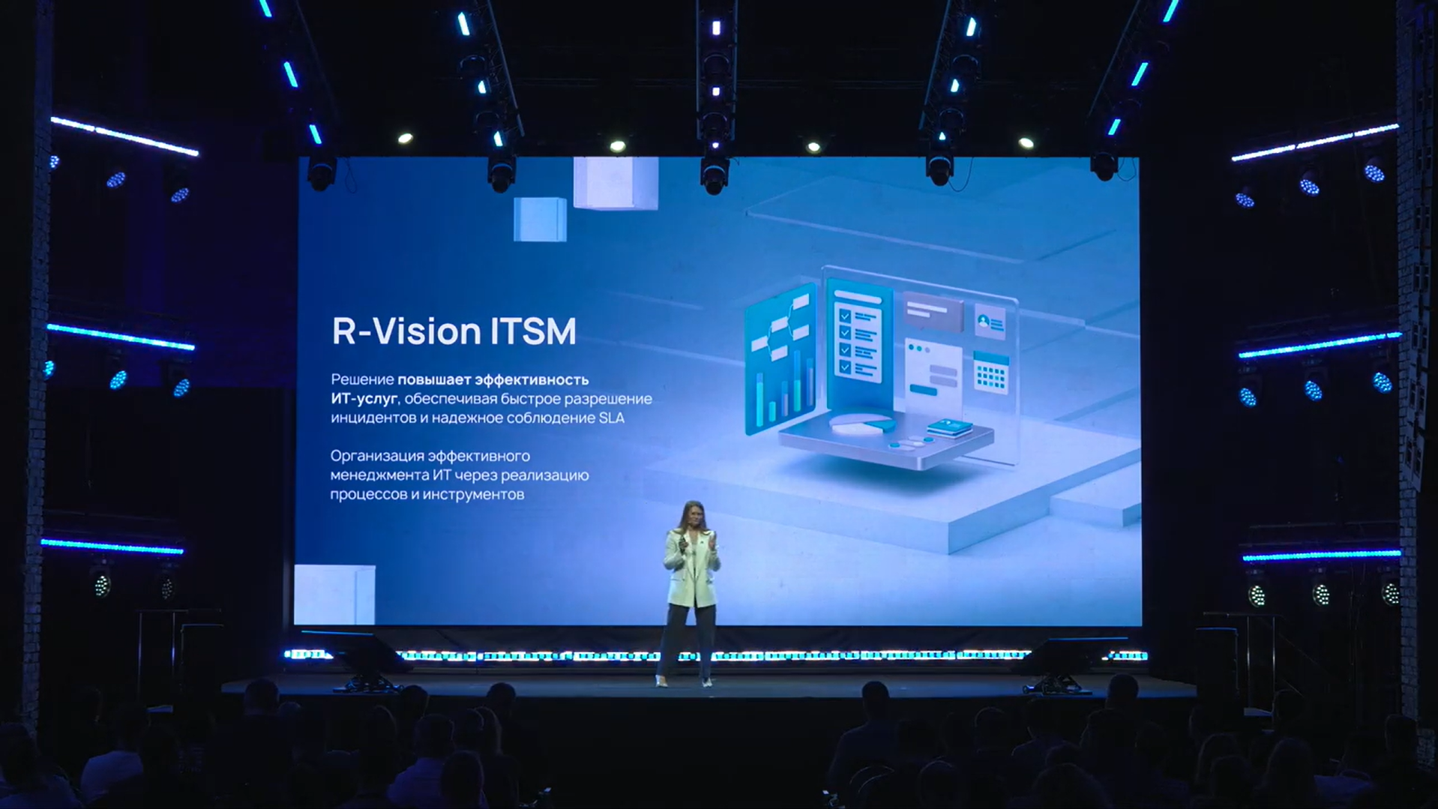

Рисунок 9. Дарья Петрова.

#### 4.1.3 Экскурсия в центральный аппарат Сбера.

Дата: 23 мая 2025 года в 14:00.

Адрес: г. Москва, Кутузовский проспект, 32к3.

Спикер: Роман Алексеев – сотрудник дирекции академических партнерств Сбера.

В составе выездной экскурсии студентов Московского Политеха, я побывал в деловом кластере «Сбербанк Сити». Роман Алексеев вместе с помощницей провели нас по этажам одной из башен. В ходе совместного общения, наша группа узнала больше о Сбере: посетила переговорные, офисы, коворкинг SberChill на 39 этаже, получила информацию о стажировках и работе для студентов, узнала советы по подготовке к собеседованиям в этой компании.

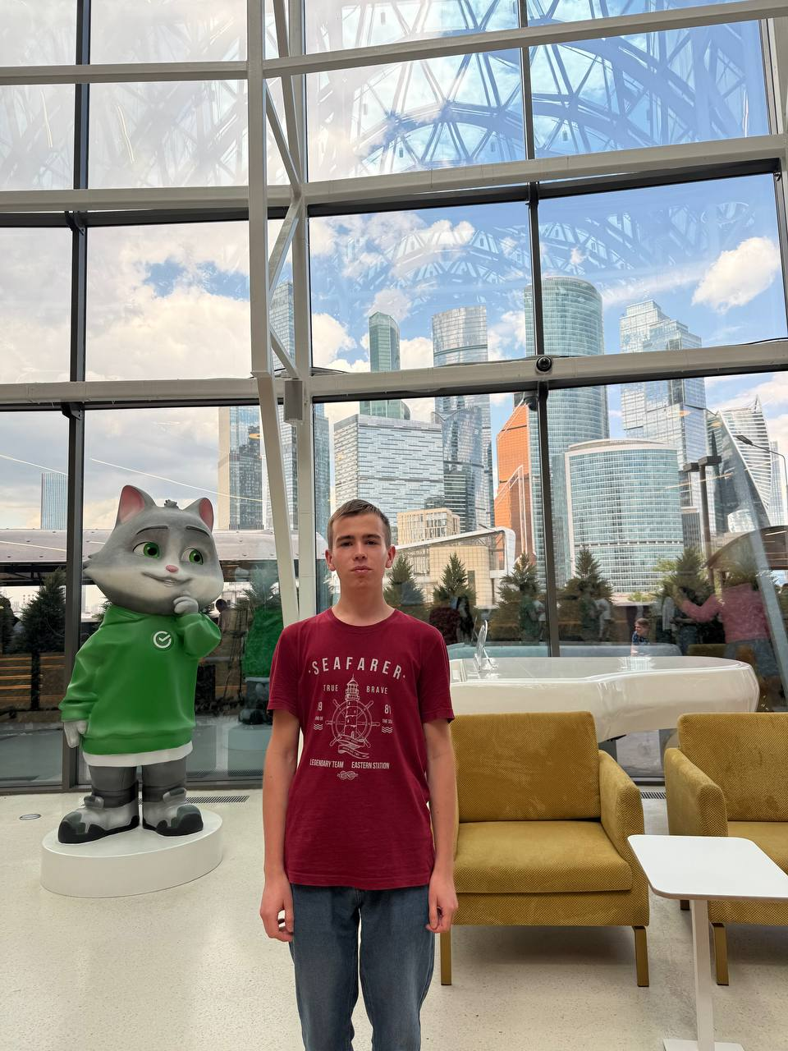

Рисунок 10. Фото на фоне делового центра Москва-Сити.

## 5.2 Вариативная часть

### 5.2.1 Краткое описание глобальной задачи проекта

Цель проекта - реализовать консольное приложение на языке Go, которое имитирует поведение утилит cowsay и fortune. Оно выводит случайную цитату, взятую из текстового файла, в стиле ASCII-коровы, как это делает cowsay.

### 5.2.2 Пошаговое руководство по созданию

1. Утилита fortune

fortune — консольная программа, которая выводит случайную цитату или шутку из заранее определённого набора.

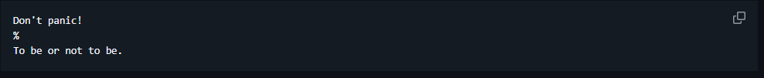

Рисунок 10 . Пример строки в fortune.txt.

2. Утилита cowsay

cowsay — отображает текст в рамке, которую "произносит" ASCII-корова.

ASCII-арт, оформляющий цитату, усиливает визуальную составляющую.

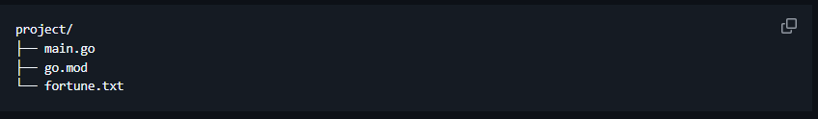

Рисунок 11. Шаг 1. Подготовка структуры проекта.

Файл fortune.txt должен содержать цитаты, разделённые символом %.

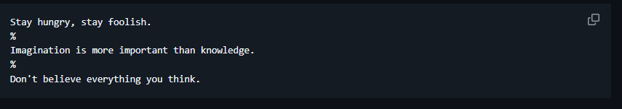

Рисунок 12. Шаг 1. Пример.



Рисунок 13. Шаг 2. Чтение файла с цитатами.

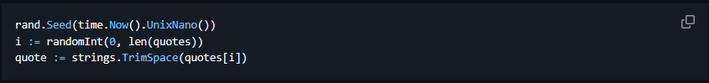

Рисунок 14. Шаг 2. Выбор случайной цитаты.



Рисунок 15. Шаг 2. Генерация ASCII-рамки и коровы.



Рисунок 16. Шаг 2. Финальный вывод.



Рисунок 17. Шаг 2. Запуск программы.

Также добавлена модификация проекта: поддержка вывода длинных цитат с автоматическим переносом строк.

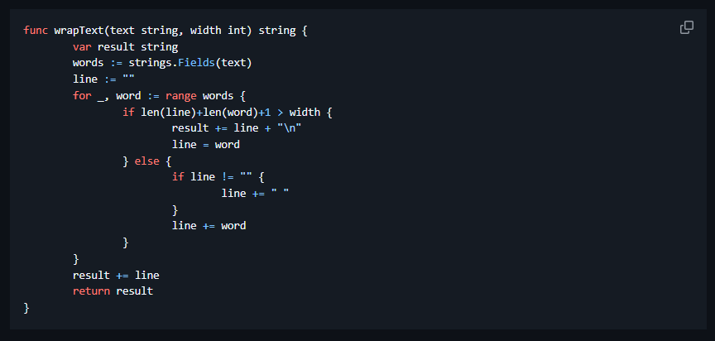

Рисунок 18. Модификация проекта.

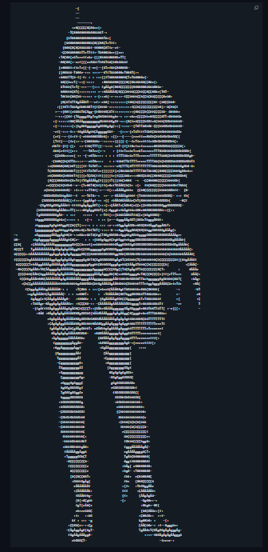

Рисунок 19. Пример замены.

В результате имеем приложение, совмещающее функции fortune и cowsay.

Освоены базовые функции Go: работа с файлами, строками, генерацией случайных чисел, форматированием вывода.

# **ЗАКЛЮЧЕНИЕ**

В ходе проектной практики мною были успешно выполнены базовая и вариативная части задания.

В базовой части освоены ключевые инструменты разработки, оформлена документация, разработан статический веб-сайт, а также подготовлен итоговый отчёт. Эти задачи позволили закрепить навыки работы с системами контроля версий, веб-разработки и создания технической документации.

Вариативная часть дала ценный практический опыт в программировании. Проект - хорошая стартовая точка для знакомства с языком Go и консольным вводом/выводом с возможностью расширения функционала.

# **CПИСОК ИСПОЛЬЗОВАННОЙ ЛИТЕРАТУРЫ**

1. Официальное руководство по Git: <https://git-scm.com/doc> (дата обращения: 11.05.2025).
2. MDN Web Docs - HTML: <https://developer.mozilla.org/ru/docs/Web/HTML> (дата обращения: 11.05.2025).
3. Руководство по Markdown: <https://www.markdownguide.org/basic-syntax/> (дата обращения: 11.05.2025).
4. Metanit.com (введение в Go): <https://metanit.com/go/tutorial/1.1.php> (дата обращения: 11.05.2025).